静安区人力资源和社会保障局

失业保险档案管理系统

用户操作指南

版本：V1.0

2015-04

目录

1 基本操作 3
1.1 系统登录 3
1.2 用户信息修改 3
1.3 忘记密码 4
2 我的事务 4
2.1 个人信息提示 5
2.2 工作日历 5
2.3 备忘录 5
2.4 留言管理 6
2.5 授权 7
2.6 委托任务 8
3 档案管理 9
4 日常维护 10
4.1 卷 10
4.2 移库 11
4.3 销毁 13
4.4 盘点 13
5 库位管理 14
6 借阅 14
7 统计查询 15
8 通知公告 15
8.1 公告 15
8.2 通知 16
8.3 业务资料 17
9 用户管理 18
10 基础数据 19

基本操作

系统登录
在浏览器中输入本系统的网站地址10.34.34.9:809，进入用户登录页面，输入相应的用户名和密码，如果通过验证将进入系统，如图1所示。点击右侧的帮助文件，可以打开word格式的帮助文档。
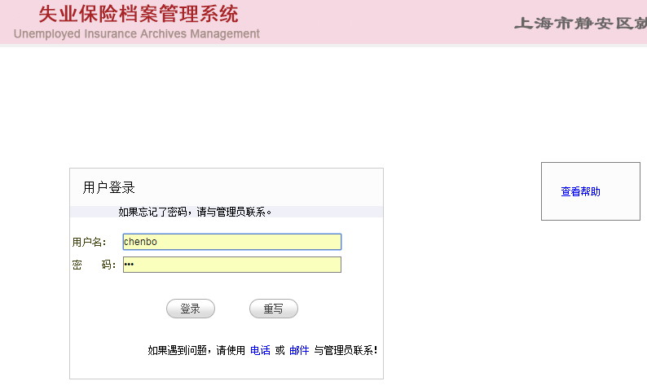
图1

用户信息修改
登录以后进入首页，点击 “用户管理”标签则进入个人信息编辑页面，可以对自己的信息（包括密码、电话、地址和邮箱）进行查看和修改，如图2所示。
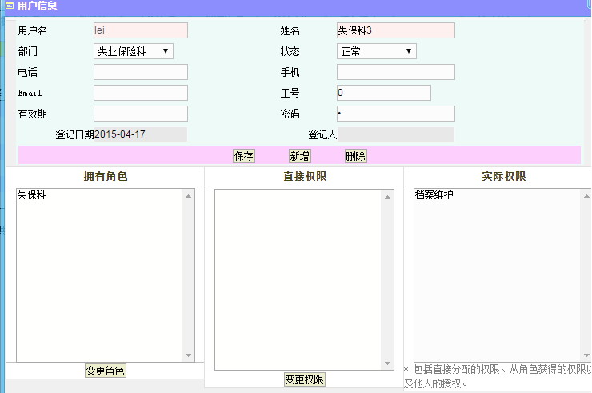
图2

忘记密码
如果用户忘记了密码，请与管理员联系，请管理员帮助重新设置密码。然后登录系统再自己设置密码。

我的事务
集中了与当前用户有关的事务消息，并可以打开事务进行处理操作。
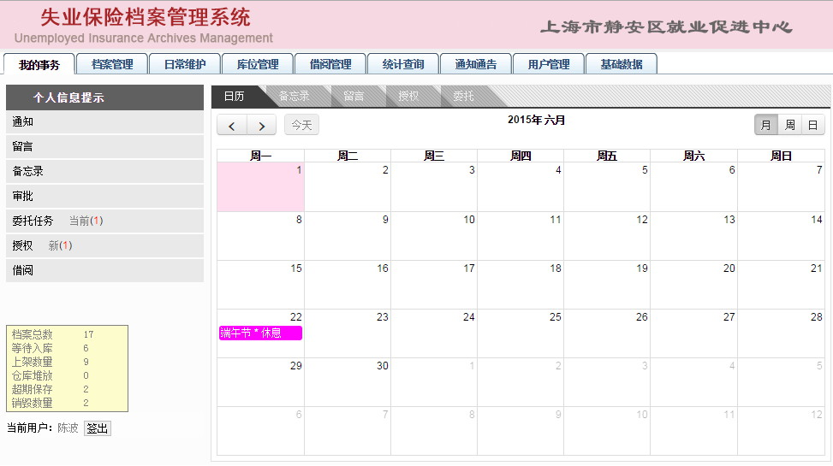
图3

个人信息提示
在页面的左侧，显示出用户的“待办事务”提示信息，如图3所示。
“待办事务”列表中，用红色数字表示事务的数量。

工作日历
在页面的中间，给出了当前用户的工作日历，如图3所示。
日历默认按照月份显示，也可以选择周、日的形式。粉红色方块表示为当天日期。
当前用户所添加的备忘录将显示在日历中，每条备忘录占用一个事件条，并用不同颜色表示相应的状态：红色表示当天提醒的事件；绿色表示未来的还未达到提醒时间的事件；黄色表示已经开始提醒的事件；灰色表示已经过期的事件。
点击日历上的事件，可以查看、修改事件内容。

备忘录
在备忘录标签中，可以添加和管理自己的备忘录信息，如图4所示。
备忘录的范围可以选择“个人”或“公开”，当选择个人时，其他任何人无法看到备忘录内容，而“公开”的备忘录如果属于某个项目、工程时，有权限的人可以看到。
备忘录类型分为“普通”、“项目”、“工程”，普通的备忘录与项目、工程无关。当选择“项目”或“工程”时，备忘录可以在相关的项目或工程中集中查看。
标记日期为在日历中显示时间，如果不填写该日期，则不会在日历中显示。
可以设定提前提醒的时间，默认为1天。达到提醒范围内时，日历上变为黄色条块。
如果关闭该备忘录，则不再在日历上显示。如果删除，则列表中也不显示。
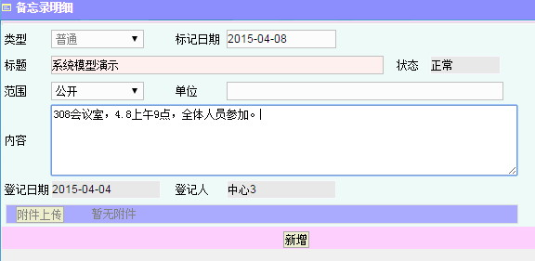
图4

留言管理
在留言标签中，可以添加和管理自己的留言信息，如图5所示。
留言与通知类似，可以是他人发送的，也可能是系统自动产生的消息，仅作为提示信息不需要回复。
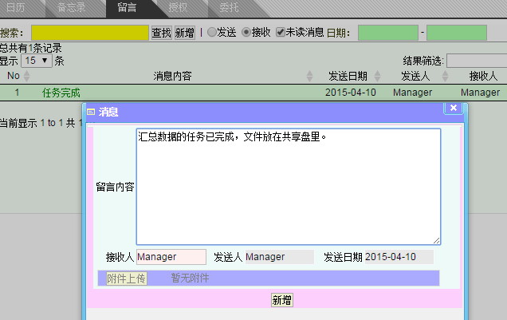
图5

授权
在授权标签中，添加并管理与自己有关的授权或被授权项目，如图6所示。
可以将个人所拥有的某项权限暂时授予他人，在规定的有效期内代为行使该项权力进行相关的操作。期限一到，授权自动失效。也可以提前关闭或删除该授权，也会导致授权失效。
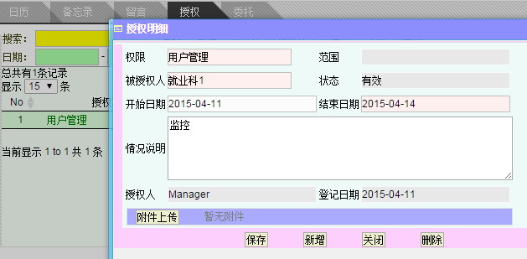
图6

委托任务
在委托标签中，添加并管理与自己有关的委托或受托任务，如图7所示。
任何人均可以委托其他人完成一项特定任务，并设定好期限。接收委托的人会自动收到委托消息。
接收人在完成任务后，点击“完成”按钮。所有接收人都完成以后，委托人将自动收到一个留言，告知任务已完成。
委托人也可以撤销或删除任务。
可以同时委托多个委托人，双击委托人输入框，或者在框内输入时，可以看到备选的受托人。每个受托人名字右上角有个x按钮，可以删除。
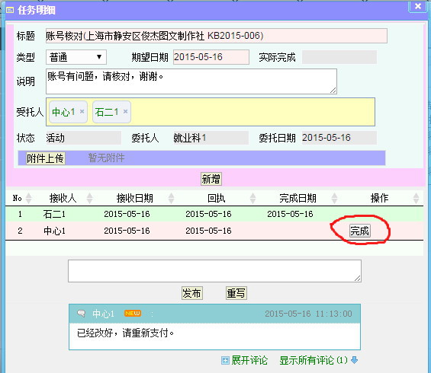
图7

档案管理
档案的登记、入库、查找在本模块中完成。
档案分为业务凭证和财务凭证，每种凭证根据所属年月、科目进行自动编号，自动套用相关的保管年限。
档案新建时处于装订状态，填好库位后可以选择“入库”操作，正式上架保管。然后针对该档案可以进行借阅、组卷、移库、销毁等操作。
此处可以对档案进行查询，选择过滤条件，可以任意查询指定的档案。
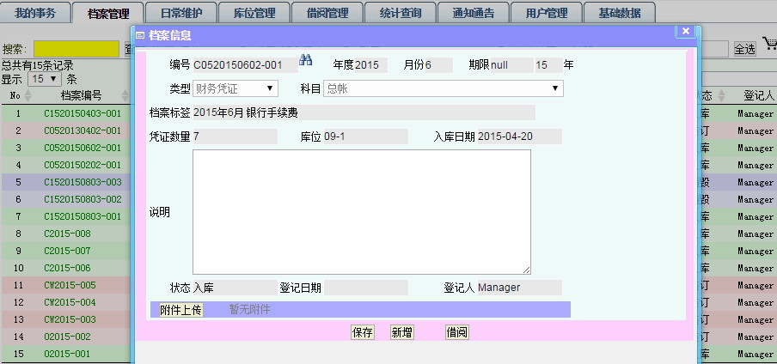
图8

日常维护

卷
在卷标签里面，有组卷操作页面，如图9、10所示。
新增卷时，选择档案类型、科目、所属年月，将自动生成卷编号。
保存以后，新生成的卷将出现在左边的列表里。点击卷编号，右侧将显示该卷所属的档案列表（新的卷里是空的）。接下来将为新的卷添加档案，在”档案管理“页面中，按照条件查找到要加入此卷的档案列表，在右边打勾选中，然后点击“购物车”图标，如图11所示，加入到卷里来。
在卷的档案目录中，点击档案编号可以查看档案组卷信息，在此可以做删除操作，就是从卷中剔除该档案。
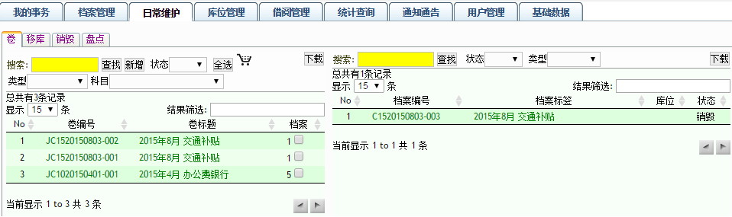
图9

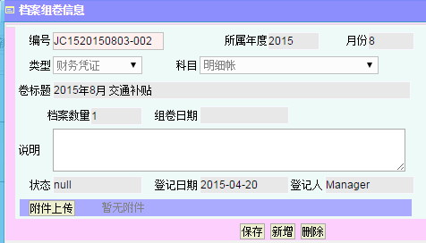
图10
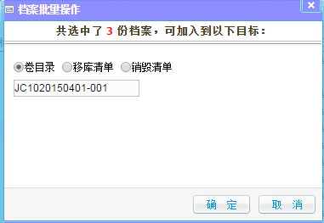
图11

移库
在移库标签里面，有移库操作页面，如图12所示。
选择移动目标（文件柜或仓库），如果是仓库，则必须填写仓库信息。与组卷过程类似，移库申请填写以后，接下来确定移库清单。选择好移库的档案以后，为每份档案确定目标位置，然后点击“移库”按钮，完成移库操作。
移库清单可以从档案列表中选择，也可以从卷清单中选择，最后生成的都是档案清单。
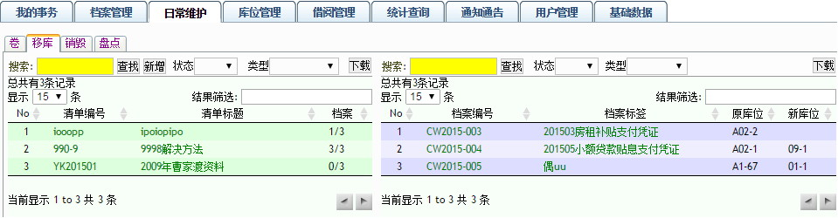
图12
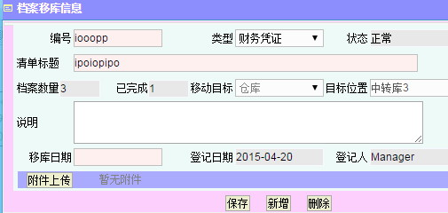
图13
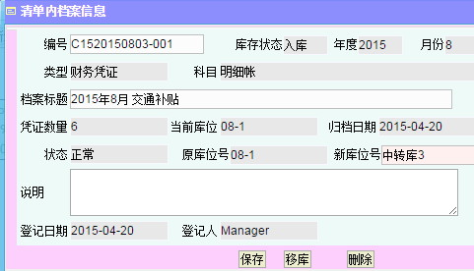
图14

销毁
在销毁标签里面，有销毁操作页面，如图15所示。
选择凭证类型，手工填写编号。
添加销毁档案清单的方法与移库一样，可以从档案列表或卷列表中选择。
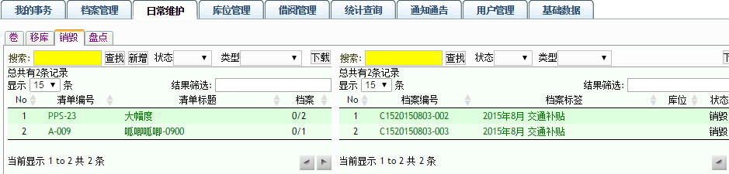
图15
生成销毁申请后，需要进行审批才可进行销毁操作，如图16所示。可以批量销毁，也可以单独销毁档案。
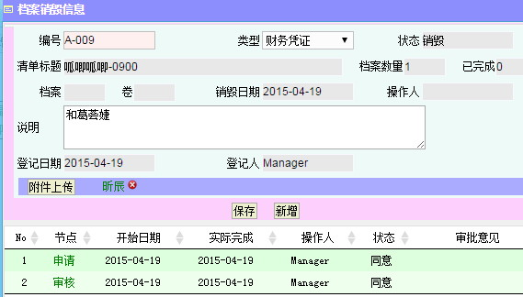
图16

盘点
暂无内容。

库位管理
文件柜是保管档案的场所，每个柜子又分为几层，按照柜号-层号编号，标识存放位置。

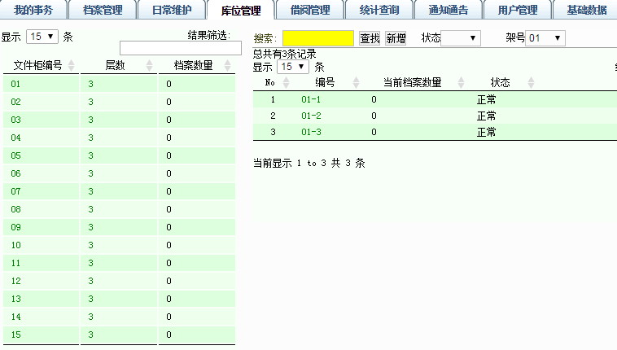
图20
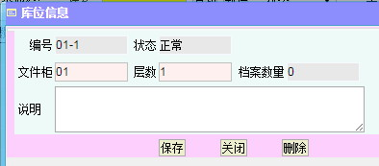
图21

借阅
借阅时填写借阅登记表，如图22所示。
登记表填写后需要经过审核，批准后才能办理借阅。在预定期限未能及时归还的，系统将在信息栏目中给出提示。
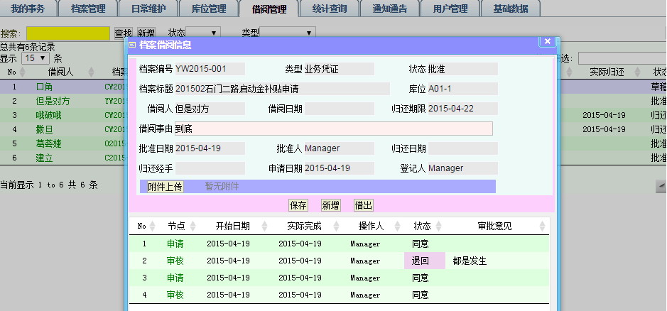
图22

统计查询
一些定制的报表和查询集中放在这个模块里，左边是统计项目，点击后右边会显示查询结果（需要设置相应的查询条件），可以下载。如图23所示。
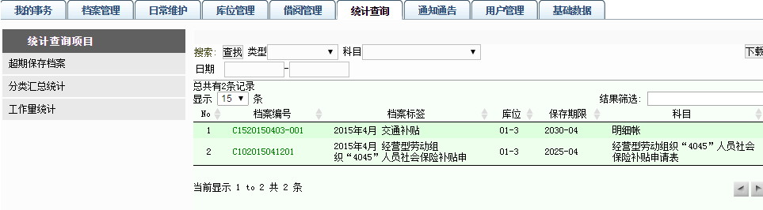
图23

通知公告

公告
任何人都可以发布公告信息，发布以后任何人都可以看到。如图24所示。
公告可以带多个附件，在列表里可下载。
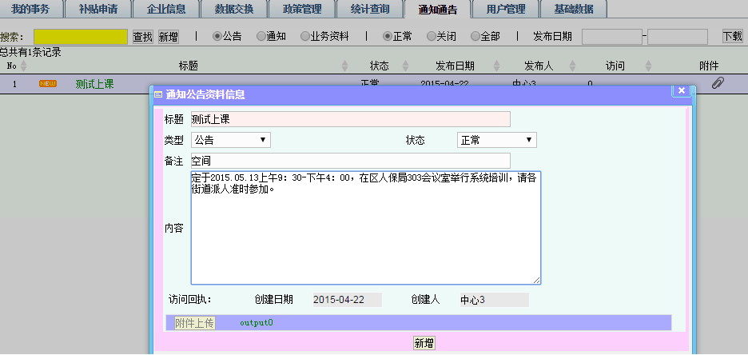
图24

通知
任何人可以发布通知，如图25所示。
创建新的通知并保存以后，选择通知接收人。 “接收人”输入框里可以填写接收人（用户名），从中选择一个或多个接收人。
接收人会自动接到一个提示消息，并且当接收人第一次打开通知以后，会自动产生一个回执。
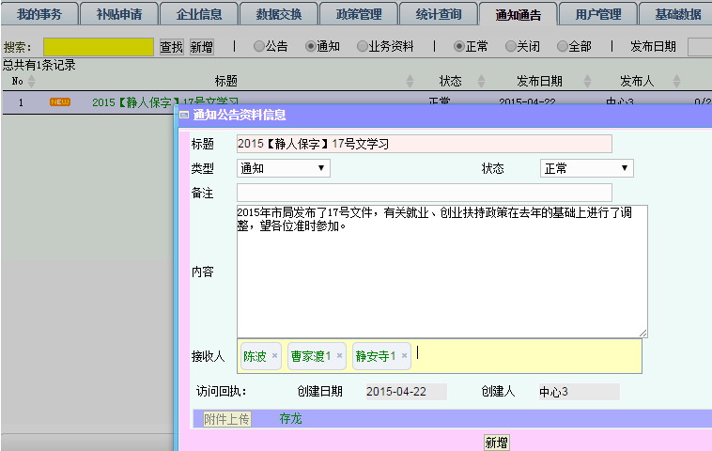
图25

业务资料
与公告相似，可以带附件，形成一个可供下载的资料列表。任何人都可以上传，但不能修改和删除。如图26所示。
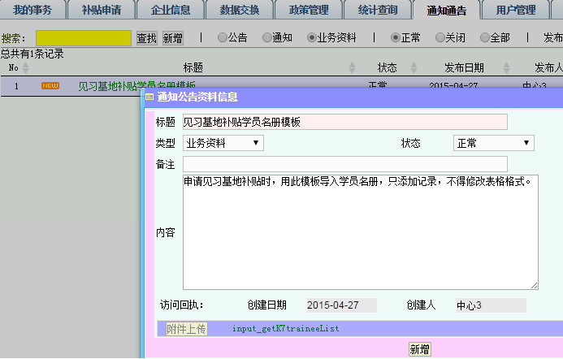
图26

用户管理
“用户管理”标签中，显示出系统用户列表，如图27所示。点击用户名，可查看用户的详细信息，包括权限、基本资料等。
当前用户查看自己的资料时，可以修改联系方式和密码。
系统管理员可以注册、修改用户信息，并且调整用户权限。
用户的部门必须正确选择，系统将根据部门自动分配一些默认的权限。
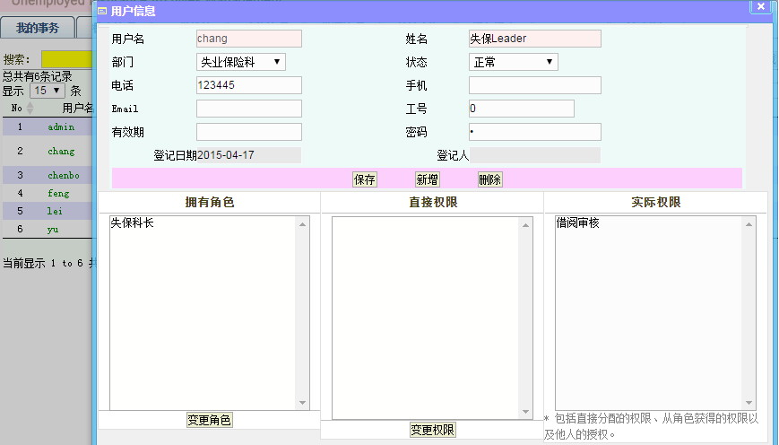
图27

基础数据
暂无内容

